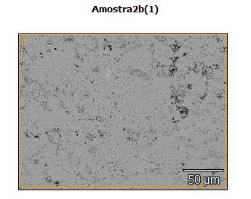
Image Name: NiS2#1928-2_HP
Image Resolution: 1024 by 768
Image Pixel Size: 0.26 µm
Acc. Voltage: 15.0 kV
Magnification: 499
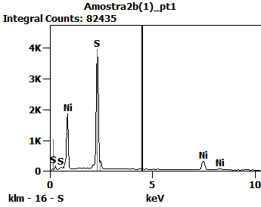

Weight %
 | S | Ni
Amostra2b(1)_pt1 | 53.07 | 46.93

Atom %
 | S | Ni
Amostra2b(1)_pt1 | 67.44 | 32.56

